ИС Технадзор.   
Описание технической архитектуры решения

Оглавление

1. Перечень принятых сокращений 1

2. Назначение системы 2

3. Цели создания системы 2

4. Архитектура деятельности 2

5. Прикладная архитектура 5

6. Технологический дизайн 7

# Перечень принятых сокращений

В таблице 1 приведен перечень используемых в документе сокращений.

Таблица . Перечень сокращений

| **Сокращения** | **Определение** |
| --- | --- |
| БД | База(ы) данных |
| ДКР | Департамент капитального ремонта города Москвы |
| ИС | Информационная система |
| ИС РСКР | Информационная система «Региональная система капитального ремонта многоквартирных домов города Москвы» |
| ИС Технадзор | Информационный сервис поддержки Службы технического надзора |
| ОПО | Общесистемное программное обеспечение |
| ОС | Операционная система |
| ППО | Прикладное программное обеспечение |
| РСУБД | Реляционная система управления базами данных |
| СПО | Системное программное обеспечение |
| СПП | Служба поддержки пользователей |
| СТП | Служба технической поддержки |
| СУБД | Система управления БД |
| ТЗ | Техническое задание |

# Назначение системы

ИС Технадзор предназначена для контроля качества работ, выполненных подрядчиками в процессе реализации Программы капитального ремонта многоквартирных домов города Москвы.

Исполнение процесса контроля сопряжено с проведением множества проверок, выявлением и документированием нарушений, дефектов и замечаний, оформлением результатов выполненных работ. При этом, специалист технического надзора, должен иметь оперативный доступ к нормативным справочникам, иметь возможность быстро находить нужные материалы внутри нормативно-справочной документации, четко представлять критерии качества по каждому из проверяемых видов работ.

В процессе контроля качества осуществляется формирование ряда документов (акты, предписания), фиксирующих результаты проверки. Данные документы предполагают дальнейший контроль устранения зафиксированных в них замечаний и сроков исполнения предписаний.

# Цели создания системы

Основной целью ИС Технадзор является повышение эффективности работы сотрудников ДКР Москвы за счёт развития автоматизированных средств и технологий, а именно:

* Помощь специалистам технического надзора при проверке качества выполнения работ
* Накопление статистики замечаний
* Формирование отчетных материалов на основе данных выездных проверок
* Информационная поддержка инженеров технадзора проектной документацией в электронном виде, нормативной и справочной информацией непосредственно на площадке

# Архитектура деятельности

ИС Технадзор состоит из следующих элементов

* АРМы:
  + АРМ Администратора
  + АРМ Инженера

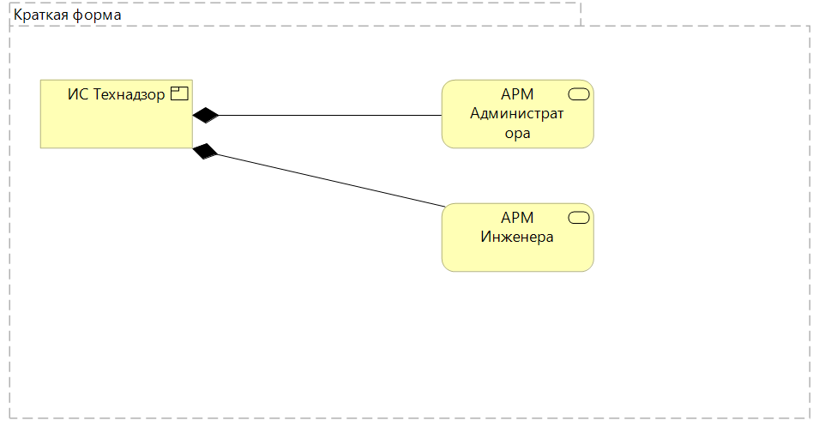

Рисунок . Модульное деление. Краткая форма

* Бизнес модулей:
  + Управление НСИ
  + Логирование данных
  + Отчеты
  + Распределение доступа
  + Хранение данных
  + График проведения инспекций
  + Система/Технологии
  + Этапы
  + Показатели
  + Фотофиксация

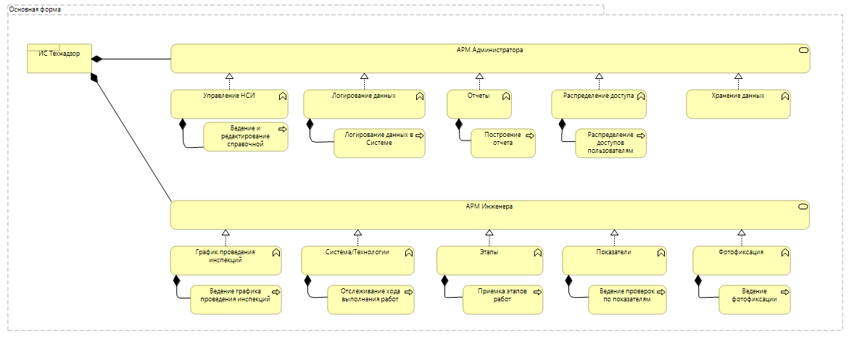

Рисунок . Модульное деление. Основная форма

# Прикладная архитектура

На рисунке ниже приведена Концептуальная архитектура ИС Технадзор

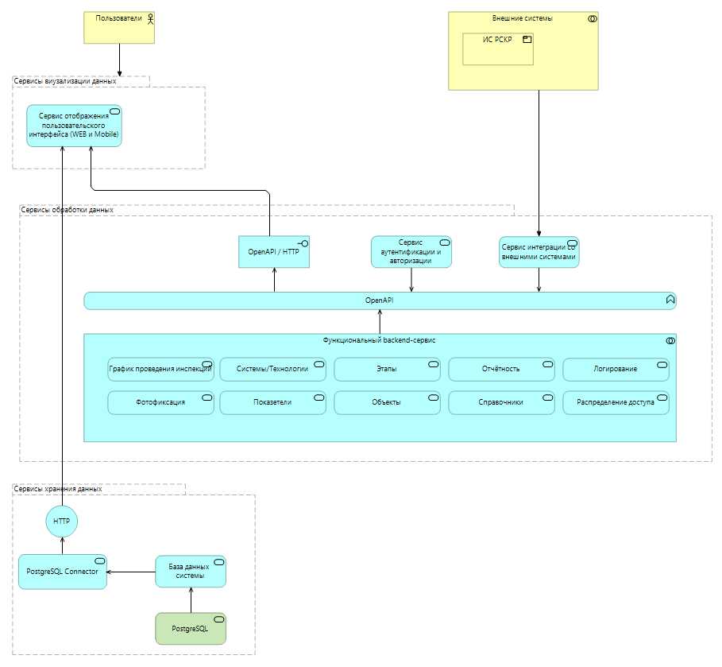

Рисунок . Концептуальная архитектура

Структура БД ИС Технадзор приведена на рисунке ниже

Рисунок . Структура БД ИС Технадзор

В ИС Технадзор реализованы следую сервисы интеграции с ИС РСКР (см. Рисунок 5. Сервисы интеграции):

* Авторизация пользователя - cпособ внешней авторизации осуществляется по логину и паролю, в ответе сервис возвращает данные о пользователе, временный токен пользователя, который уникальный для каждого пользователя и действителен одни сутки и нужен при обращении ко всем сервисам, кроме сервиса авторизации. По токену определяем авторизован пользователь или нет.
* Получение списка графиков проверок - получение списка графиков проверок по дате и куратору
* Получение общих справочников - доступные справочники:
  + CR_DICT_REASON_FOR_DEVIATION – Причины отклонения от графика
  + CR_DICT_ADD_SYS_FEATURE – Перенос системы на более поздний срок
  + CR_DICT_STATE_SYSTEM – Состояние работы
  + CR_DICT_RESULT_REPAIR_APARTAMENT – Результаты ремонта в квартирах
  + CR_DICT_NON_OPEN_REASON_OBJ – Справочник причин не открытия
  + CR_DICT_REASON_SUSPEN_WORK - Справочник причин приостановки
* Получение справочника работ – получение справочника работ с атрибутами (Наименование, Тип, Группа, Этап)
* Получение списка работ и услуг - получает список работ и услуг привязанных по Id графика проверки
* Сохранение фотографий по работам – передает фотографии в ИС РСКР
* Сохранение данных анкеты по документации - передает в ИС РСКР обновленную (или новую) информацию по объектам

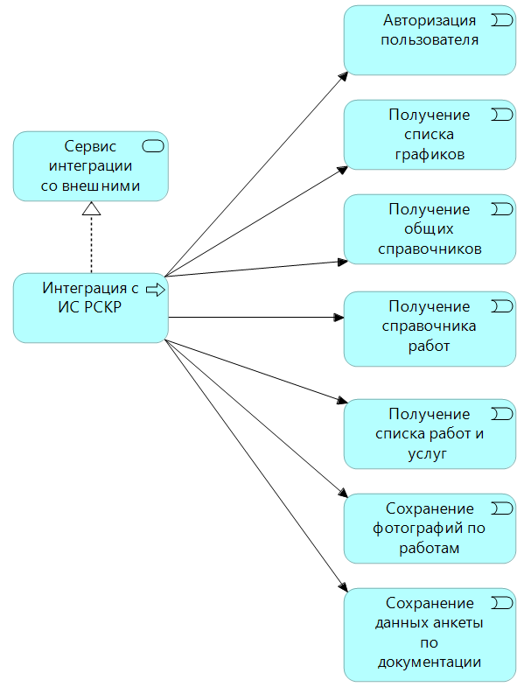

Рисунок . Сервисы интеграции

# Технологический дизайн

Инфраструктура развертывания ИС Технадзор приведена на рисунке ниже.

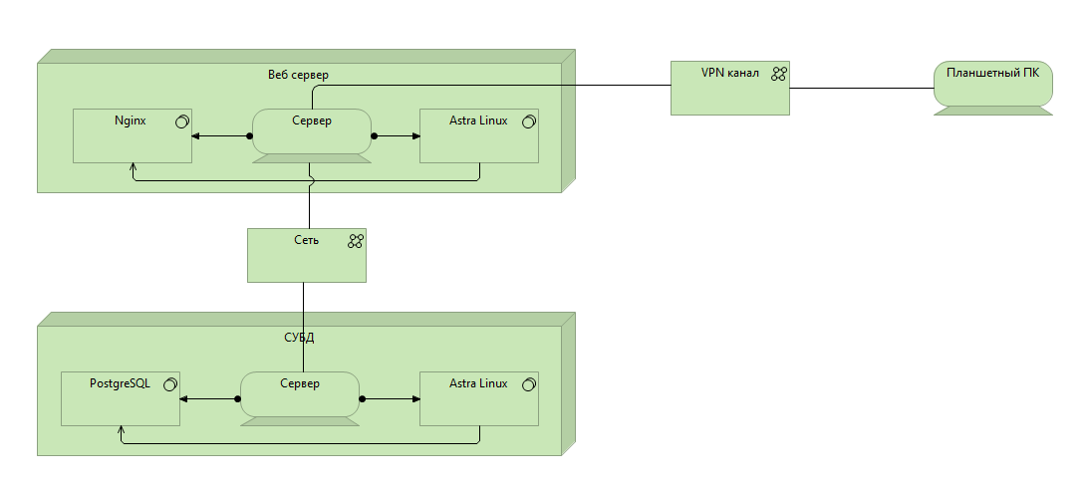

Рисунок . Детальная инфраструктура

Требования к оборудованию:

* Веб сервер
  + CPU - 2 шт. по 8 ядер
  + RAM - 64 Гб
  + HDD - 1 Тб
* СУБД
  + CPU - 2 шт. по 8 ядер
  + RAM - 128 Гб
  + HDD - 10 Тб
* Планшетный ПК – OS Android 9+